UNIVERSIDAD AGRARIA DEL ECUADOR

ESCUELA DE POSGRADO “ING. JACOBO BUCARAM ORTIZ, PHD”

GUIA PARA LA ELABORACIÓN Y TRAMITACIÓN DE PROYECTO DE TITULACIÓN A TRAVES DE LOS TRABAJOS DE TITULACIÓN DE LOS DIFERENTES PROGRAMAS DE MAESTRÍA

GUAYAQUIL, ECUADOR
2023

GENERALIDADES
En su actualidad la Escuela de Posgrado “Ing. Jacobo Bucaram Ortiz, PhD” inicialmente denominada (Sistema de Posgrado de la Universidad Agraria del Ecuador - SIPUAE) orienta a través del trabajo de titulación la fundamentación teórica metodológica que permite generar una adecuada base científica que contribuya al desarrollo de las profesiones, los saberes, las tecnologías, las ciencias. Considerando los diseños de los diferentes programas de maestrías aprobados antes la plataforma del CES donde se plantea los tipos de trabajo de titulación:

Trabajo de titulación a través de,
- Estudios comparados complejos
- Diseño de modelos complejos
- Proyectos de desarrollo
- Artículos profesionales de alto nivel
- Examen de grado con carácter complexivo

El estudio comparado complejo, como trabajo de titulación, es un documento escrito estructurado por normas de forma y contenido donde se describen, desde una estrategia metodológica interdisciplinaria, sistemas conceptuales categoriales que permiten el análisis de parámetros que definen una estructura comparativa sobre fenómenos vinculados al objeto de estudio, para determinar las posibles relaciones entre sus componentes.

El diseño de modelos complejos, como trabajo de titulación, es un documento escrito estructurado por normas de forma y contenido donde se informan los resultados científicos de trasladar las propiedades de un sistema complejo real a una representación artificial con el propósito de predecir, explicar o formular interrogantes sobre el comportamiento de fenómenos relacionados con el objeto de estudio del programa.

El proyecto de desarrollo, como trabajo de titulación, es un documento escrito estructurado por normas de forma y contenido donde se presenta una propuesta de intervención fundamentada teóricamente, que pretenda la mejora de una región, un sector, un grupo humano, una empresa, una institución a partir de la elaboración de un diseño teórico metodológico.

El artículo profesional de alto nivel, como trabajo de titulación, es un documento escrito estructurado, según las normas de la revista donde se informan los resultados científicos originales, válidos, confiables, claros y precisos de una investigación relacionada con las líneas de investigación del programa. Con fines de titulación podrá ser sustentada la publicación en la revista indexada según los criterios establecidos.

Esta guía permite emplear una de las opciones descrita como parte del trabajo de titulación alineando su contenido con el formato propuesto para la estructura del cuerpo del proyecto de titulación en Cuarto Nivel a excepción de examen de grado con carácter complexivo y de manera parcial el artículo científico de alto nivel.

La aplicación de los tipos de titulación se describe a continuación:

RECOMENDACIONES GENERALES PARA LA ELABORACIÓN DE PROYECTOS DE TITULACIÓN, APLICANDO DIFERENTES MODALIDADES EN POSGRADO.

ESTRUCTURA DEL DOCUMENTO.

Estilo

Se recomienda el estilo de redacción APA, de la American Psychological Association para todos los Programas de Postgrado que se desarrollen en las siguientes áreas y subáreas del conocimiento, según la UNESCO, exceptuando Veterinaria que se utilizará el estilo Vancouver:

Área | Subárea
Educación | - Formación de personal docente y ciencias de la  educación
Ciencias sociales, educación comercial y derecho | - Ciencias sociales y del comportamiento  - Educación comercial y administración
Ciencias | - Ciencias de la vida  - Matemáticas y estadística  - Informática
Ingeniería, industria y  construcción | - Industria y producción
Agricultura | - Agricultura, silvicultura y pesca  - Veterinaria (Se utilizará estilo Vancouver)
Servicios | - Protección del medio ambiente  - Servicios de seguridad

NO OBSTANTE, EL ESTILO A UTILIZAR SE MANTENDRÁ LAS SIGUIENTES NORMAS GENERALES PARA PROYECTOS PARAMETRICOS Y NO PARAMETRICOS:
Encuadernado.
Rígido y empastado color negro, con letras doradas similar a la carátula.

Tamaño del papel.

A4, 75
Márgenes de documento.
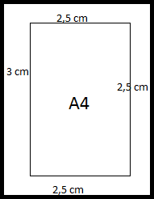
▪ | Derecho: | 2,5 cm
▪ | Izquierdo: | 3,0 cm
▪ | Superior: | 2,5 cm
▪ | Inferior: | 2,5 cm

Interlineado.
Todo el documento va con interlineado 1,5 a excepción de las citas textuales largas, el RESUMEN y el SUMMARY, que tendrán un interlineado sencillo. El espacio entre párrafos y títulos de los diferentes niveles será con las opciones de interlineado de “agregar espacio antes del párrafo”.
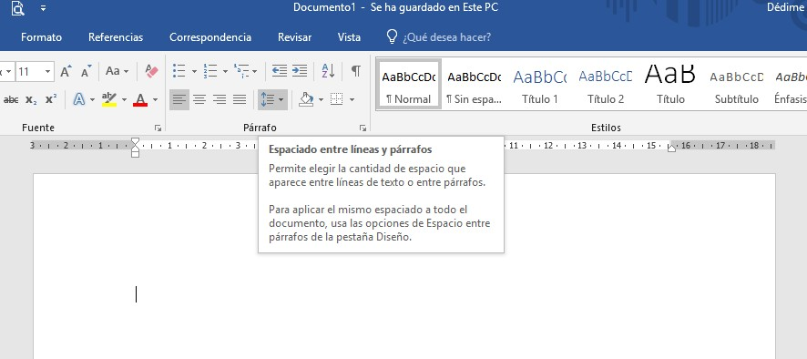
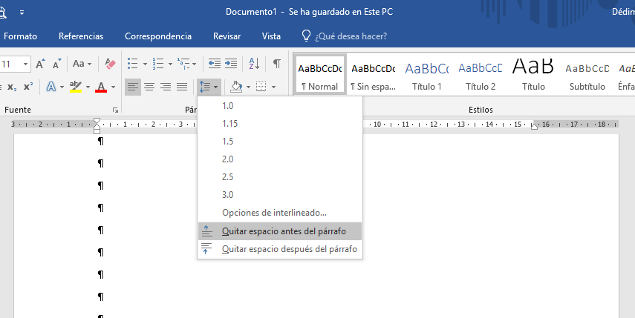
Página

3 de 57

Espaciado entre letras.
Se recomienda un espaciado Normal.

Pie de página.
El Pie de página sugerido es de 1,25 cm.

Tipo de Letra.
En el texto general se recomienda letra tipo Aria 12 pts.

NOTA: Según la RAE las mayúsculas se tildan sin excepción.

Justificación de los márgenes.
Se justificarán (Modificación de las normas APA) los márgenes del lado derecho desde la Introducción, pero las páginas preliminares tanto en el Proyecto (carátula, índice de contenidos, índice de anexos, índice de apéndices) como en el Trabajo de Titulación (certificación, Tribunal de Sustentación, responsabilidad, resumen, summary, índice de contenidos, índice de anexos e índice de apéndices) deberán justificarse a la derecha.
El texto se justificará totalmente al margen izquierdo a excepción de los títulos de nivel 1 y 2 que irán centrados.

Títulos.
- Se recomienda utilizar máximo 5 niveles de títulos los mismos que irán con los siguientes formatos:

Títulos nivel 1

Títulos nivel 2

CAPÍTULO 1
Arial 14, negrita, centrado, mayúscula

MARCO TEÓRICO

Arial 12, negrita, centrado, mayúscula

- Los títulos a partir del nivel 3, irán organizados desde el margen izquierdo y llevarán multiniveles de numeración.
Títulos nivel 3

  - Tema a Tratar (Arial 12, negrita, margen izquierdo, mayúsculas en palabras principales el resto con minúsculas).

Títulos nivel 4

    - Tema a Tratar (Arial 12, negrita, margen izquierdo, mayúsculas en palabras principales el resto con minúsculas).

Títulos nivel 5

      - Tema a Tratar (Arial 12, negrita, cursiva, margen izquierdo, mayúsculas en palabras principales el resto con minúsculas).

Numeración de las páginas.
Irán en la parte inferior derecha, letra Arial 12, las páginas preliminares (todas las que están antes de la introducción) irán con números romanos en minúscula (ii, iii, iv…) se contabilizan desde la portada, pero esta no se numera, se iniciará en ii.

Se utilizarán números arábigos desde la Introducción, se enumerarán todas las páginas hasta los Apéndices.

ESTRUCTURA DE PÁRRAFOS.
Para organizar los párrafos se aplicarán las siguientes pautas:

Sangría.

En el texto en general se aplicará sangría de primera línea al inicio de cada párrafo a partir de la Introducción, con un tamaño de 1,27 cm o lo que es equivalente a 1 TAB, a excepción del Resumen y las citas textuales el resto del documento va con sangría.

Ejemplo sangría:
1 tab
Andino Ruiz (2002) considera “Todo problema debe ser establecido
explícitamente y formulado en términos inteligibles y preciso” continúa texto…

Todo problema debe ser establecido explícitamente y formulado en términos inteligibles y preciso continúa texto… (Andino Ruiz, 2012).

Redacción.
- Las citas deben ser de carácter académico; no incluyen sitios como monografías.com, rincón del vago y otros sitios que no poseen ningún contenido científico o fiable.
- Cada párrafo puede constituirse con uno o más autores.
- Debe considerar de mucha importancia que en cada párrafo debe constar la fuente, cualquiera que sea. Para el caso de referenciar una sección de libro, artículo de revistas, artículo de periódico y actas de conferencias se utilizará Autor-año y página. Ejemplo: (Andino Ruíz, 2017, pp. 38); en tanto que las otras citas solo se referenciará el Autor-año. Ejemplo: (Andino Ruiz, 2017).
- Un párrafo se puede elaborar con los siguientes tipos de citas: Citas indirectas o paráfrasis.
La Norma APA establece que “la paráfrasis es en sí un ejercicio intelectual, de
Compresión de las ideas y teorías de otra persona, pues es algo más que cambiar las palabras de otro por sinónimos”. Deben constar como parte de un párrafo, no

Tiene límite de interpretación y agregar autor-año-página (A. Datum Corporation, 1929).

Ejemplo tomado de las Normas APA, 2018:
Burckhardt nos relata el siglo XV y XVI en Italia como una época donde las peleas entre distintos “déspotas” por el control de las grandes ciudades (Milán, Florencia, Venecia, los Estados Pontificios y el Reino de Nápoles controlado por España) y las intervenciones del papado evitaron la unidad nacional. Además, las guerras entre Francia y España se realizaron, para comodidad de los contendientes, en territorio italiano (1984, pp. 1-5). (Se justifican márgenes)

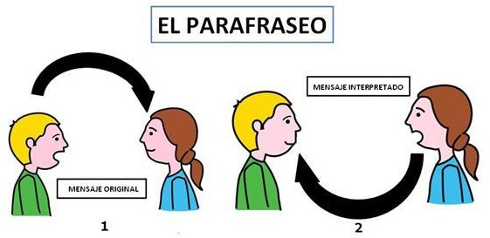

Citas directas o textuales.

Cita textual corta, cuando se trate de hasta 40 palabras en formato APA. Esta se escribirá en el formato del texto, es decir a 1,5 espacio entre línea, entre comillas.

Ejemplo:
Cuando se trata de conservar y preservar el papel es importante mantener el espacio libre de patógenos contaminantes, “el nombre científico de estos insectos es Psócidos y la especie que más fácilmente puede infestar nuestras viviendas es el Liposcelis bostrychophi” (Martiarena Suárez, 1992, pp. 187).

Cita textual larga, cuando se supera 40 palabras en formato APA. Se escribirá a espaciado sencillo o de 1 cm. entre línea y se considerará sangría en todo el párrafo. No utilice comillas.

Ejemplo:
Puede decirse que se investiga con el propósito de identificar elementos que permitan solicitar el problema, por ello, los objetivos se expresan como requisitos a alcanzar, como aspecto que ayudan a la toma de decisiones de una organización, a definir estrategias para el desarrollo de un país, región y localidad, a evaluar la eficiencia de una determinada política, a señalar estrategias para evaluar el proceso en enseñanza-aprendizaje a establecer la validez de un modelo, sistema o tendencia hasta otros aspectos (Andino Ruiz, 2012, pp. 36). (Se justifican márgenes)

Resumen.
Según el diccionario de la Real Academia de la Lengua, el resumen es reducir a términos breves y precisos, o considerar tan solo y repetir abreviadamente lo esencial de un asunto o materia (Diccionario de la Lengua Española, 2014).

Síntesis.
Es la composición de un todo por la reunión de sus partes (Diccionario de la Lengua Española, 2014).

Como realizar las referencias para las citas textuales directas y citas indirectas o paráfrasis en un párrafo.

El Manual APA y sus normas emplean un sistema de citación de Autor-Fecha y siempre se privilegia la señalización del número de página, para las citas textuales y para la paráfrasis (A. Datum Corporation, 1929).

Citas directas textuales.
Estas reproducen de forma exacta el material, sin cambios o añadidos. Se debe indicar el autor, año y número de página. Si la fuente citada no tiene paginación, entonces se escribe el número de párrafo (A. Datum Corporation, 1929).

Las citas textuales pueden ser cortas y largas; pueden referenciarse al inicio o al final del párrafo:

Cortas:
Ejemplo al inicio:
Al analizar los resultados y según la opinión de Machado Flores (2010): “Todos los participantes…” (p.74).

Ejemplo al final:

Al analizar los resultados de los estudios previos encontramos que: “Todos los participantes…” (Machado Flores , 2010, p. 74).

Largas:
Ejemplo al inicio:
Maquiavelo Freire (2011) en su obra El Príncipe afirma lo siguiente:

Los hombres, cuando tienen un bien de quien creían tener un mal, se obligan más con su benefactor, deviene el pueblo rápidamente en más benévolo con él que si con sus favores lo hubiese conducido al principado (p. 23).

Ejemplo al final:
Es más fácil que el príncipe no oprima al pueblo y gobernar para ellos, porque:
Los hombres, cuando tienen un bien de quien creían tener un mal, se obligan más con su benefactor, deviene el pueblo rápidamente en más benévolo con él que si con sus favores lo hubiese conducido al principado (Maquiavelo Freire, 2011, p. 23).

Citas indirectas o paráfrasis.
En estos casos se reproduce con propias palabras la idea de los autores. Siguen las normas de la citación textual, a excepción del uso de comillas y citas en párrafo aparte (A. Datum Corporation, 1929).

Ejemplo al inicio:
Según Huizinga Pérez (1952) son características propias de la nobleza las buenas costumbres y las maneras distinguidas, además la práctica de la justicia y la defensa de los territorios para la protección del pueblo.

Ejemplo al final:
Así aparecen las grandes monarquías de España, Francia e Inglaterra, las cuales intentaron hacerse con la hegemonía europea entablando guerra en diversas ocasiones (Spielvogel Jaramillo, 2012, p. 425).

Nota: En los únicos casos en donde se puede omitir de forma deliberada el número de página es en los de paráfrasis y esto cuando se estén resumiendo varias ideas expresadas a lo largo de toda una obra y no una idea particular fácilmente localizable en la fuente citada (A. Datum Corporation, 1929).

Otras Normas de citado (Tomado de Normas APA, 2018):

- Dos autores: Machado Flores y Rodríguez Plaza (2015) afirman… o (Machado Flores y Rodríguez Plaza, 2015, p._).
- Tres a cinco autores: cuando se citan por primera vez se nombran todos los apellidos, luego solo el primero y se agrega et al. Machado Flores, Rodríguez Plaza, Álvarez Macías & Meza Toro (2015) aseguran que… / En otros experimentos los autores encontraron que… (Machado Flores et al., 2015).
- Seis o más autores: desde la primera mención se coloca únicamente apellido del primero seguido de et al.
- Autor corporativo o institucional con siglas o abreviaturas: la primera citación se coloca el nombre completo del organismo y luego se puede utilizar la abreviatura. Organización de Países Exportadores de Petróleo (OPEP, 2016) y luego OPEP (2016); Organización Mundial de la Salud (OMS, 2014) y luego OMS (2014).
- Autor corporativo o institucional sin siglas o abreviaturas: Instituto Cervantes (2012), (Instituto Cervantes, 2012).
- Dos o más trabajos en el mismo paréntesis: se ordenan alfabéticamente siguiendo el orden de la lista de referencias: Muchos estudios confirman los resultados (Martínez Rivas, 2012; Portillo Vera, 2014; Rodríguez Sánchez; 2014 y Zapata Castro, 2015).

Número de citas requeridas en el Marco Teórico.

Proyecto de Titulación.
En el Marco Teórico requerirá un mínimo de 35 citas, divididas en 10 citas bibliográficas para el Estado del Arte (últimos cinco años) y 25 citas bibliográficas de cualquier año para Bases Científicas y Teóricas de la Temática.

Trabajo de Titulación.
En el Marco Teórico necesitará un mínimo de 45 citas, divididas en 15 citas bibliográficas para el Estado del Arte y 30 citas bibliográficas de cualquier año para Bases Científicas y Teóricas de la Temática.

IMÁGENES, CUADROS, TABLAS Y GRÁFICOS.

En el Marco Teórico.

- Cuando en el Marco Teórico se requieran de imágenes, mapas, fotos, tablas, gráficos y demás, irán en el apartado de ANEXOS. Las tablas que sean para este apartado deben transcribirse más no pegarlas, ni escanearlas como imágenes.
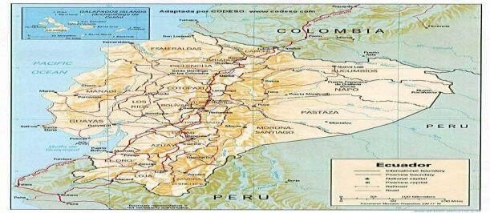
- Las imágenes, mapas, fotos, gráficos deben contener pie de imagen (título del Anexo), fuente (libro, revista, lugar, entre otros) de donde haya sido extraído. La descripción es en la parte inferior, en Arial 10, en negrita todo, en el centro de la hoja y dependiendo del ancho de la imagen, se colocará el enunciado desde la izquierda, Ejemplo:
Anexo N°1: Mapa Político del Ecuador
Fuente: Ministerio de Turismo del Ecuador, 2020

- Si la tabla es elaborada por el autor, debe llevar en la parte superior el número y el título, y en la parte inferior, la fuente y elaborado por. En Arial 10, en negrita todo, desde la izquierda, a partir de la alineación de la Tabla.

Ejemplo:

Tabla N°1. Consumo de alimentos de acuerdo con el grupo etario (Unidades)
Descripción | Adultos | Jóvenes | Adolescentes | Niños
Bebidas | 80.00 | 64.00 | 48.00 | 32.00
Quesos | 79.00 | 63.20 | 47.40 | 31.60
Embutidos | 119.00 | 95.20 | 71.40 | 47.60
Yogurt | 97.00 | 77.60 | 58.20 | 38.80
Total | 375.00 | 300.00 | 225.00 | 150.00
Fuente: Ministerio de salud (2017). Elaborado por: El Autor /La Autora, 2018

En los Resultados.

Cuadros, Tablas y Gráficos.

- Los cuadros, tablas y gráficos irán en los RESULTADOS por lo tanto serán parte del Análisis.
- Si los cuadros y tablas son muy extensos y no caben en presentación horizontal, deberá ubicarlos en Apéndices. Deben contener título, fuente de ser el caso, (libro, revista, lugar, entre otros) y elaborado por. El tipo de letra es Arial 10 en negrita.
- Se recomienda utilizar solo líneas horizontales para la presentación de las tablas.

Ejemplo:

Tabla N°1. Depreciación anual de los bienes muebles (USD)

Bien | Año 1 | Año 2 | Año 3 | Año 4
Computador | 50.25 | 40.20 | 30.15 | 20.10
Vehículo | 100.20 | 80.16 | 60.12 | 40.08
Edificio | 250.00 | 200.00 | 150.00 | 100.00
Escritorio | 25.00 | 20.00 | 15.00 | 10.00
Total | 425.45 | 340.36 | 255.27 | 170.18
Elaborado por: El Autor /La Autora, 2021

Cuadro N°2. Análisis PEST – Aspecto Político

Factores | Oportunidades |  |  | Amenazas
 | Alto | Medio | Bajo | Alto | Medio | Bajo
Estabilidad en el gobierno. |  | X
Ley de medio ambiente por desechos de neumáticos. |  |  |  |  |  | X
Políticas de seguridad vial. | X
Política exterior. |  |  |  |  | X
Políticas de feriados | X
Elaborado por: El Autor /La Autora, 2021

- En caso de representar los datos en gráficos de barras, líneas o pasteles, estos deben llevar en la parte inferior la descripción (título del gráfico), fuente (libro, revista, lugar, entre otros) de donde haya sido extraído y elaborado por (cuando sea elaborado por el estudiante). Además de ir centrado, en Arial 10 y en negrita todo. El gráfico no debe repetir los datos contenidos en una tabla.

Ejemplo:
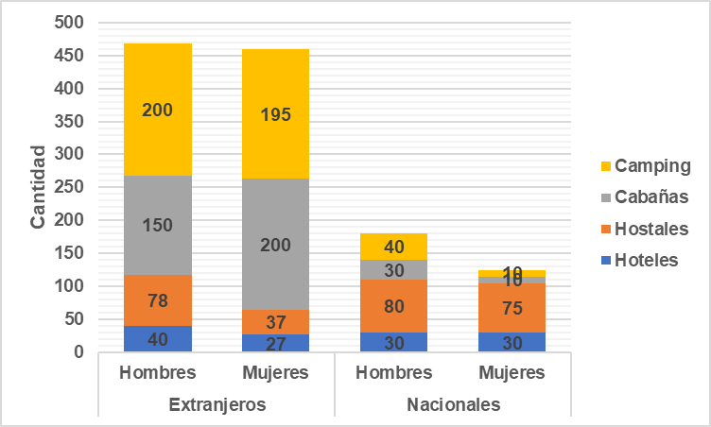
Gráfico N°1: Preferencia de hospedajes Elaborado por: El Autor/La Autora, 2021

BIBLIOGRAFÍA CITADA.
Se utilizará la herramienta REFERENCIAS que tienen los procesadores de texto o cualquier programa informático que facilite esta función en el utilitario Word del paquete Office, esta herramienta está disponible desde la versión Word 2007. Este procedimiento facilitará la vinculación de la Bibliografía con las citas, por lo tanto, es de uso obligatorio.

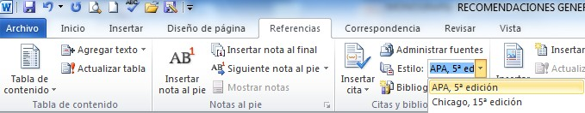
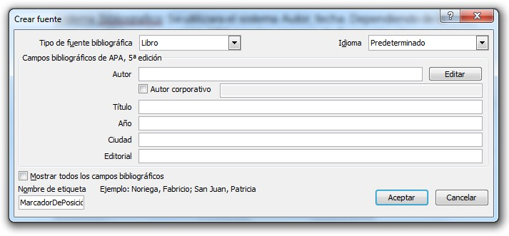

La bibliografía citada puede ser tomada de textos, libros, revistas, periódicos, artículos científicos, boletines, informes técnicos, tesis, monografías, páginas web, entre otros.

FORMATO DE PRESENTACIÓN DEL PROYECTO DE TITULACIÓN (SEMINARIO)

UNIVERSIDAD AGRARIA DEL ECUADOR
Arial 18, mayúsculas, negritas, interlineado 1,5

ESCUELA DE POSGRADO “ING. JACOBO BUCARAM ORTIZ, PHD”
PROGRAMA DE MAESTRÍA PLANIFICACIÓN Y GESTIÓN DE PROYECTOS AGROTURÍSTICOS Y ECOLÓGICOS
Arial 16, mayúsculas, negritas, interlineado 1,5

PROYECTO DE TITULACIÓN COMO REQUISITO PREVIO PARA LA OBTENCIÓN DEL TÍTULO DE
MAGÍSTER EN PLANIFICACIÓN Y GESTIÓN DE PROYECTOS AGROTURÍSTICOS Y ECOLÓGICOS
GRADO ACADEMICO Arial 14, mayúsculas, negritas, interlineado 1,5

DISEÑO DE ESTRATEGIAS PARA LA CREACIÓN DE UN CENTRO DE INVESTIGACIONES TURÍSTICAS EN EL CANTÓN SANTA ELENA
TITULO Arial 15, mayúsculas, negritas, interlineado 1,5

ING. MARISOL ALEGRÍA PAZ MONCADA
NOMBRES, AUTOR incluido TÍTULO PROFESIONAL
Arial 15, mayúsculas, negritas, interlineado 1,5

GUAYAQUIL, ECUADOR 2023
Arial 14, mayúsculas, interlineado 1

ÍNDICE DE CONTENIDOS

INTRODUCCIÓN… 1
Caracterización del Tema 3
Planteamiento de la Situación Problemática 4
Justificación e Importancia del Estudio...………………………………………...…..
Delimitación del Problema……………………………………………………………..
Formulación del Problema (pregunta)………………………………………………..
Objetivos………………………………………………………………………………...
Objetivo General (1) …………………………………………………………………..
Objetivos Específicos (mínimo 3 si es individual y 4 si es entre 2 estudiantes) ……...
Hipótesis o Idea a Defender …………………………………………………………..
Aporte Teórico o Conceptual………………………………………………………….
Aplicación Práctica……………………………………………………………………..

CAPÍTULO 1……………………………………………………………………………

MARCO TEÓRICO………………………………………………………………….....
1.1. Estado del Arte………………………………………………………………….
1.2. Bases Científicas y Teóricas de la Temática………………………………….

CAPÍTULO 2……………………………………………………………………………

ASPECTOS METODOLÓGICOS……………………………………………………
2.1. Métodos…………………………………………………………………………….
2.2. Variables…………………………………………………………………………..
2.3. Población y Muestra………………………………………………………………
  - Técnicas de Recolección de Datos……………………………………………….
  - Estadística Descriptiva e Inferencial………………………………..…………...
2.6. Diseño Experimental………………………………………………………………
  - Cronograma de Actividades……………………………………………………..

BIBLIOGRAFÍA CITADA……..……………………………………………………...

ANEXOS……………………………………………………………………………….

APÉNDICES…………………………………………………………………………...

ÍNDICE DE ANEXOS
Anexo N° 1: Bosquejo de la encuesta a aplicar a la Comunidad 40

ÍNDICE DE APÉNDICES
Apéndice N° 1: Tabla de varianza de un ensayo 60

INTRODUCCIÓN

La introducción contendrá los siguientes aspectos:

Debe ser breve, de mínimo 1 hoja (4-6 párrafos) y un máximo de 2 hojas. Para la sinopsis, corresponde a una revisión ordenada de los conceptos básicos del tema elegido. Al delimitar el tema, se pretende evitar desviaciones conceptuales, una vez iniciado el proceso de investigación. Por tanto, deberá contener la definición del mismo (1 párrafo), sus antecedentes (puede utilizar bibliografía de más de 5 años-1 párrafo) y el estado del arte actual (debe ser bibliografía no menor a 5 años- 1 párrafo.).

Se recomienda que no se utilicen citas textuales cortas o largas, debe ser redactada por el estudiante, utilizar paráfrasis (las paráfrasis llevan la respectiva cita bibliográfica).

Caracterización del Tema.
Este componente contiene el planteamiento de la situación problemática, el objeto de estudio y la justificación de la propuesta; de modo que se pueda intuir cual es la metodología a utilizar, para resolver el problema propuesto, los objetivos y la hipótesis.

Planteamiento de la Situación Problemática.

Este componente surge de la observación intencionada e ilustrada de la realidad hecha por el proponente. Debe identificarlo, describirlo y explicarlo; dejando claro cuál es el objeto de estudio y sus relaciones, y que implicaciones tiene en el escenario donde se lo identifica.

Objeto de estudio: Es un aspecto, fenómeno o parte de una realidad que centra el interés del investigador, el cual genera el problema de investigación, deberá tener un entorno (relacionarse con), proclive a mejorarse.

Justificación e Importancia del Estudio.

Este aspecto expresa la necesidad de mejorar el objeto de estudio identificado, indicando la(s) razón(es) que el investigador considera que existe un problema de investigación, por lo tanto, se debe considerar los siguientes aspectos para redactarlo:

Magnitud del Problema: En este párrafo determinará los factores que incurren en la problemática como: el número de personas, productos, empresas o según corresponda el caso (García Córdoba, 2002).

Trascendencia del Problema: Se considerará las consecuencias que se obtendrá a mediano o largo plazo de no tener datos que lleven a la solución del problema, por consiguiente, deberá buscar previos estudios, archivos, entrevistas a entendidos con el tema, para explicar con precisión y veracidad el estudio a realizarse (García Córdoba, 2002).

Factibilidad del Estudio: En este enunciado se manifestará las facilidades o apoyo con los que se contará en la investigación considerando costos, necesidades técnicas o tecnológicas, etc. (García Córdoba, 2002).

Vulnerabilidad del Problema: Se expresará la posibilidad de resolver el tema propuesto desde la información recabada (García Córdoba, 2002).

Delimitación del Problema.

La Delimitación del Problema debe ser redactada en un solo párrafo describiendo el lugar en donde se llevó a cabo la investigación, desde la Provincia, Cantón, Parroquia, Comuna (si la hubiera), Recinto, (si lo hubiera) y la dirección exacta. Además de agregar el periodo comprendido en meses.

Formulación del Problema.

Se refiere a la pregunta originada desde el título y que debe responder a la hipótesis:

Ejemplo:

¿Cómo mejorará el desarrollo turístico en la provincia de Santa Elena al crear un centro de investigaciones turísticas en el cantón Santa Elena?

Objetivos.

    - Los Objetivos deben obligatoriamente empezar con un verbo en infinitivo, cuya terminación sea: ar, er o ir.
    - Estos son parte de la Introducción, se alineará todo el párrafo al margen de primera línea y se resaltarán con negrita para darle la

importancia que estos tienen.
    - Los elementos que debe poseer un Objetivo son los siguientes:

¿Que se pretende lograr?
- ¿Cómo se va a lograr el fin deseado?
- ¿Para qué o quiénes se va a realizar la investigación?

Ejemplo:
Objetivos.

Objetivo General:

Elaborar un diseño estratégico a través de la creación de un centro de investigaciones turísticas para la Escuela de Turismo del cantón Santa Elena.

Objetivos Específicos:

Estimar a través de un diagnóstico situacional la realidad del sector turístico en la provincia de Santa Elena.

Determinar el nivel de crecimiento del turismo en la última década según información facilitada por la Dirección Provincial de Turismo de la provincia de Santa Elena.

Identificar la existencia de empresas e instituciones destinadas a trabajar por el desarrollo del turismo en la provincia de Santa Elena.

Hipótesis o Idea a Defender.
“Es un supuesto redactado como afirmación respecto de un objeto que habrá de someterse a prueba; una afirmación sin pruebas que quiere transformarse en tesis, localizando sus argumentos” (García Córdoba, 2002).

Ejemplo:
La existencia de un centro de investigaciones turísticas en la provincia de Santa Elena optimizará el desarrollo turístico en la Provincia de Santa Elena.

Aporte Teórico o Conceptual.

Una vez concluida la investigación, que conocimiento espera generar como contribución para superar el problema descrito y modificar el objeto de estudio.

Aplicación Práctica.

Una vez publicados los resultados, como utilizarán el conocimiento generado y quienes se beneficiarán de la información creada desde su investigación.

Ejemplos de verbos para objetivos de Proyectos y Trabajos de Titulación.
Verbos para Verbos para
Objetivos Generales Objetivos Específicos

Analizar  Calcular | Formular  Fundamentar | Advertir  Analizar | Enumerar  Enunciar
Categorizar | Generar | Basar | Especificar
Comparar | Identificar | Calcular | Estimar
Compilar | Inferir | Calificar | Evaluar
Concretar Contrastar | Mostrar Oponer | Categorizar Comparar | Examinar Explicar
Crear | Orientar | Componer | Fraccionar
Definir Demostrar | Plantear Presentar | Conceptualizar Considerar | Identificar Indicar
Desarrollar | Probar | Contrastar | Interpretar
Describir | Producir | Deducir | Justificar
Diagnosticar Discriminar | Proponer Reconstruir | Definir Demostrar | Mencionar Mostrar
Diseñar | Relatar | Detallar | Operar
Efectuar | Replicar | Determinar | Organizar
Enumerar Establecer | Reproducir Revelar | Designar Descomponer | Registrar Relacionar
Explicar | Situar | Describir | Resumir
Examinar | Tasar | Discriminar | Seleccionar

CAPÍTULO 1

MARCO TEÓRICO

  - Estado del Arte (A. Datum Corporation, 1929).

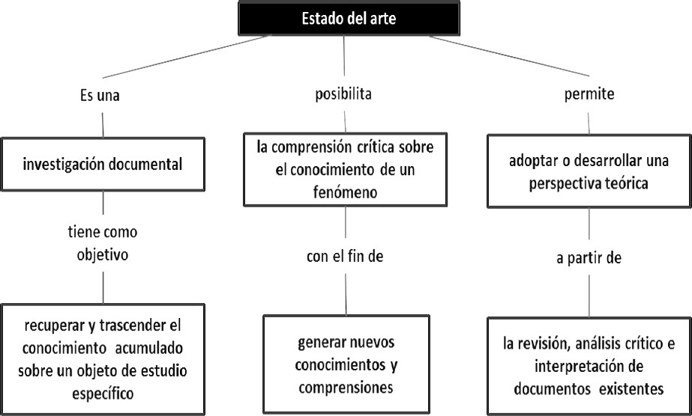

En Estado del Arte, no necesita colocar títulos. Este acápite dimensiona lo relevante del tema de investigación; lo que otros autores han realizado, haciendo notar que lo propuesto para el trabajo de titulación, no se ha publicado. Es preferible utilizar la paráfrasis en la redacción de este componente, debe existir concatenación entre párrafo y párrafo de las ideas o hallazgos mencionados. Las citas de las publicaciones corresponderán a los últimos cinco años. Se requieren al menos 10 citas en el Proyecto y 15 citas en el Trabajo Final.

Bases Científicas y Teóricas de la Temática.
Para el desarrollo de Bases Científicas y Teóricas de la Temática se detallarán los títulos de 4to. y 5to. nivel e irán en negrita, pero para el ÍNDICE DE CONTENIDOS solo evidenciará los títulos relevantes. El mínimo de citas bibliográficas en este ítem es de 25 para el Proyecto de Titulación y 30 para el Trabajo de Titulación.

    - Fundamentar con criterio científico los antecedentes del estudio, utilizando datos estadísticos.
    - Exponer fundamentadamente la consulta bibliográfica actualizada.
    - Orientar epistemológicamente el trabajo de investigación: Fundamentación, filosófica, sociológica, antropológica, que tiene la investigación.

Fundamentación Legal.

    - Exponer la base legal en la que se sustenta la investigación, recurriendo a la norma suprema, leyes, reglamentos, decretos, acuerdos y normas actualizadas.
    - Transcribir los referentes legales fundamentales para la sustentación del trabajo de investigación.

CAPÍTULO 2

ASPECTOS METODOLÓGICOS

El capítulo Aspectos Metodológicos incluirá dos subcapítulos, los mismos que deberán estar desarrollados de la siguiente manera:

Métodos.
(En este ítem deberá explicar cómo usó el método para obtener la información)

Teóricos: Inductivo-deductivo, analítico – sintético, holístico…
Científicos: empírico-experimental, hipotético-deductivo…

Modalidad y Tipo de Investigación.

Experimental (experimentos puros; experimentos verdaderos; pre- experimentales; cuasiexperimentales) y No experimental (transversal o transeccional; y longitudinales o evolutiva).
Tipo de investigación: Exploratoria, descriptiva, comparativa, analítica, explicativa, predictiva, proyectiva, interactiva, confirmatoria, cualitativa, cuantitativa y narrativo.

Variables.

    - Variable Independiente.

Es aquella que puede ser manipulada por el investigador, para observar los efectos que se producen en otra variable. También se la conoce como causa.

Variable Dependiente.

Es aquella que genera la respuesta una vez desarrollada la investigación o después de haber aplicado los tratamientos en la variable independiente. También se la conoce como efecto.

    - Operacionalización de las Variables: Matriz de operacionalización de las variables.

Ejemplo:
TIPO DE VARIABLE |  | DEFINICIÓN  OPERACIONAL | DIMENSIONES | INDICADORES | TIPO DE  MEDICIÓN | INSTRUMENTOS DE  MEDICIÓN
INDEPENDIENTE | Se escriben las variables a medir.  Ejemplo: Niveles de Educación. | En este ítem se especifica las actividades u operaciones que se deben realizar para medir una variable (cuantitativamente) o recolectar datos o información (cualitativamente).  Ejemplo:  Los niveles de educación expresan la formación de la población, de la zona en estudio, agrupados por sexo, por edades a través de la medición directa, mediante encuesta y/o por la técnica de muestreo. | Se entiende un componente significativo de una variable que posee una relativa autonomía. Estos se relacionarán con los objetivos específicos.  Ejemplo:  Niveles de educación de los pobladores de la zona. | Permite medir la variable, mediante la observación. Los indicadores pueden ser:  Primarios (simples): Ejemplo:  Creatividad (Muy  buena, buena, regular, mala)  Nivel de instrucción. Básica Superior.  Universitaria. | Las mediciones pueden ser: cualitativas, cuantitativas, nominales, ordinales, intervalo, razón o proporción.  Cualitativa | Entrevista  Encuesta
DEPENDIENTE | Grupos por edades o sectores etarios. |  | Sexo y género. Grupos por edades | Primarios (simples): Ejemplo:  Masculino-femenino. | Cuantitativa | Entrevista
 | Ejemplo:  Sexo y género. |  |  | Coeficientes (compuesto): |  | Encuesta
Ejemplo:
Relación por edades

  - Población y Muestra.

    - Población. - Aplica para aquellos trabajos de titulación que involucran variables inherentes a grupos de seres vivos implícitos en la recolección de datos, en cuyo caso el investigador deberá definir su tamaño y distribución en un espacio geográfico.

    - Muestra. - Se utilizará cuando no se pueda trabajar con la población, debe indicar la técnica de muestreo, el tamaño de la misma (utilizar fórmula) y sus características.

Técnicas de Recolección de Datos.

Deberá explicar el uso de cada una de las técnicas en la investigación.
Entrevista, encuesta, test, ficha de observación, etc.

Estadística Descriptiva e Inferencial.

Se refiere a las técnicas de análisis que utilizará para el procesamiento de los datos, como son: Medidas de tendencia central y dispersión, correlación, relaciones entre variables, pruebas de comparación de datos, modelos matemáticos, ANOVA, etc. Debe citar la fuente. Mencionar el Software estadísticos que utilizará (debe citar la fuente) y el nivel de confianza que aplicará.

Diseño Experimental.

Si el trabajo de titulación lo requiere. Este componente describirá el detalle (tratamientos, factores, bloques, repeticiones, etc.) que se ajuste a la investigación propuesta (Completamente al azar, Cuadrado latino, etc.). Debe citar la fuente.

Cronograma de Actividades.

En este enunciado debe incluir las actividades que la Universidad le establece desde que inicia hasta que termina el proceso de Sinopsis, Proyecto y Trabajo de Titulación.

Ejemplo:

Actividades | Mes 1 |  |  |  | Mes 2 |  |  |  | Mes 3 |  |  |  | Mes ultimo
 | 1 | 2 | 3 | 4 | 1 | 2 | 3 | 4 | 1 | 2 | 3 | 4 | 1 | 2 | 3 | 4
Actividad inicial
Siguientes
Actividad final

BIBLIOGRAFÍA CITADA

Se recomienda el estilo de redacción APA, de la American Psychological Association. Se utilizará la opción Referencias en el procesador de texto, recordar que el procesador Word en el software Office posee esta función desde su versión 2007. Recordar que se debe citar inmediatamente al autor, el año.

Ejemplo:

Vallverdú.J. (2005). La Evolución de la Toxicología: De los Venenos a la Evaluación de Riesgos. Revista de Toxicología.Asociación Española de Toxicología, 153- 161.

FORMATO DE PRESENTACIÓN DEL PROYECTO DE TITULACIÓN

(PROYECTO FINAL)

UNIVERSIDAD AGRARIA DEL ECUADOR
Arial 18, mayúsculas, negritas, interlineado 1,5

ESCUELA DE POSGRADO “ING. JACOBO BUCARAM ORTIZ, PHD”
PROGRAMA DE MAESTRÍA EN PLANIFICACIÓN Y GESTIÓN DE PROYECTOS AGROTURÍSTICOS Y ECOLÓGICOS
Arial 16, mayúsculas, negritas, interlineado 1,5

TRABAJO DE TITULACIÓN COMO REQUISITO PREVIO PARA LA OBTENCIÓN DEL TÍTULO DE
MAGÍSTER EN PLANIFICACIÓN Y GESTIÓN DE PROYECTOS AGROTURÍSTICOS Y ECOLÓGICOS
GRADO ACADEMICO Arial 14, mayúsculas, negritas, interlineado 1,5

DISEÑO DE ESTRATEGIAS PARA LA CREACIÓN DE UN CENTRO DE INVESTIGACIONES TURÍSTICAS EN EL CANTÓN SANTA ELENA
TITULO Arial 15, mayúsculas, negritas, interlineado 1,5

ING. MARISOL ALEGRÍA PAZ MONCADA
NOMBRES AUTOR incluido TÍTULO PROFESIONAL
Arial 15, mayúsculas, negritas, interlineado 1,5

GUAYAQUIL, ECUADOR 2023
Arial 14, mayúsculas, interlineado 1,5

ESCUELA DE POSGRADO “ING. JACOBO BUCARAM ORTIZ, PHD” (Arial 16)

CERTIFICACIÓN
(Arial 14)

El suscrito, Docente de la Universidad Agraria del Ecuador, en mi calidad de Director CERTIFICO QUE: he revisado el Trabajo de Titulación, denominada: DISEÑO DE ESTRATEGIAS PARA LA CREACIÓN DE UN CENTRO DE INVESTIGACIONES TURÍSTICAS EN EL CANTÓN SANTA ELENA, el mismo
que ha sido elaborado y presentado por el/la estudiante, Ing. Marisol Alegría Paz Moncada; quien cumple con los requisitos técnicos y legales exigidos por la Universidad Agraria del Ecuador para este tipo de estudios. (Arial 12)

Atentamente,

Ing. Juan Pérez Cabezas, M.Sc.

Guayaquil, de 2023
(Fecha de culminación del Trabajo de Titulación)

UNIVERSIDAD AGRARIA DEL ECUADOR (Arial 16)

ESCUELA DE POSGRADO “ING. JACOBO BUCARAM ORTIZ, PHD”
(Arial 16)

TEMA (12 )

DISEÑO DE ESTRATEGIAS PARA LA CREACIÓN DE UN CENTRO DE INVESTIGACIONES TURÍSTICAS EN EL CANTÓN SANTA ELENA (12)

AUTOR (12)
ING. MARISOL ALEGRÍA PAZ MONCADA (16)

TRABAJO DE TITULACIÓN (12)

APROBADA Y PRESENTADA AL CONSEJO DE POSTGRADO COMO REQUISITO PREVIO A LA OBTENCIÓN DEL TÍTULO DE (14)

MAGÍSTER EN PLANIFICACIÓN Y GESTIÓN DE PROYECTOS AGROTURÍSTICOS Y ECOLÓGICOS (14)

TRIBUNAL DE SUSTENTACIÓN (12)

PRESIDENTE

EXAMINADOR PRINCIPAL EXAMINADOR PRINCIPAL

EXAMINADOR SUPLENTE

AGRADECIMIENTO

(Optativo, no justificado a la derecha)

DEDICATORIA

(Optativo, no justificado a la derecha)

RESPONSABILIDAD

La responsabilidad, derecho de la investigación, resultados, conclusiones y recomendaciones que aparecen en el presente Trabajo de Titulación corresponden exclusivamente al Autor/a y los derechos académicos otorgados a la Universidad Agraria del Ecuador.

Ing. Marisol Alegría Paz Moncada C. I. 0912345678

RESUMEN

- Este ítem debe contener hasta 250 palabras, 5 palabras claves, sin sangría de primera línea, justificado a la derecha, con interlineado sencillo o de 1cm. y en un solo párrafo.

Palabras claves: , , , , (cursivas)

SUMMARY

- Este ítem debe contener hasta 250 palabras, 5 palabras claves, sin sangría de primera línea, justificado a la derecha, con interlineado sencillo o de 1cm. y en un solo párrafo.

Keywords: , , , , (cursivas)

ÍNDICE DE CONTENIDOS

INTRODUCCIÓN… 1
Caracterización del Tema 3
Planteamiento de la Situación Problemática 4
Justificación e Importancia del Estudio...………………………………………...….
Delimitación del Problema…………………………………………………………….
Formulación del Problema (pregunta)……………………………………………….
Objetivos……………………………………………………………………………….
Objetivo General (1) …………………………………………………………………
Objetivos Específicos (mínimo 3 si es individual y 4 si es entre 2 estudiantes) ……
Hipótesis o Idea a Defender ………………………………………………………
Aporte Teórico o Conceptual………………………………….............................
Aplicación Práctica……………………………………………………………………

CAPÍTULO 1………………………………………………………………………….

MARCO TEÓRICO…………………………………………………………………...
1.1. Estado del Arte………………………………………………………………….
1.2. Bases Científicas y Teóricas de la Temática………………………………….

CAPÍTULO 2………………………………………………………………………….

ASPECTOS METODOLÓGICOS………………………………………………….
2.1. Métodos……………………………………………………………………………
2.2. Variables………………………………………………………………………….
2.3. Población y Muestra……………………………………………………………..
  - Técnicas de Recolección de Datos……………………………………………..
  - Estadística Descriptiva e Inferencial………………………………..………….
2.6. Diseño Experimental…………………………………………………………….
2.7. Cronograma de Actividades…………………………………………………….

RESULTADOS………………………………………………………………………...

DISCUSIÓN……………………………………………………………………………

CONCLUSIONES Y RECOMENDACIONES………………………………………

BIBLIOGRAFÍA CITADA……..……………………………………………………...

ANEXOS………………………………………………………………………………

APÉNDICES…………………………………………………………………………..
- En este agregado ambos márgenes van justificados, en negrita los títulos que contiene cada capítulo o ítems. Guíese por este ejemplo.

ÍNDICE DE ANEXOS
Anexo N° 1: Sistema de riego implementado en la zona 43

ÍNDICE DE APÉNDICES
Apéndice N° 1: Esquema de ANOVA 60

INTRODUCCIÓN

Caracterización del Tema 1
Planteamiento de la Situación Problemática…………………………………………
Justificación e Importancia de Estudio………………………………………………...
Delimitación del Problema…,………………………………………………………........
Formulación del Problema (pregunta)………………………………………………….
Objetivos……………………………………………………………………………………..
Objetivo General……………………………………………………………………………
Objetivos Específicos (mínimo 3 si es individual y 4 si es entre 2 estudiantes)…………
Hipótesis o Idea a Defender…………………………………………………………….
Aporte Teórico o Conceptual…….…………………………………………………….
Aplicación Práctica…………………………………..……………………………………

- Cuando se realice el desarrollo de estos ítems los títulos deben ir en negrita, pero al incluirlos en el ÍNDICE DE CONTENIDOS irán sin negrita.

CAPÍTULO 1

MARCO TEÓRICO
  - Estado del Arte 20
  - Bases Científicas y Teóricas de la Temática…………………..……………..

- Para el desarrollo de estos ítems los títulos deben ir en negrita, pero al incluirlos en el ÍNDICE DE CONTENIDOS irán sin negrita.

CAPÍTULO 2

ASPECTOS METODOLÓGICOS

2.1. Métodos…………………………………………………………………………….
2.1.1. Modalidad y Tipo de Investigación……………………………………………..

2.2. Variables…………………………………………………………………………...
2.2.1. Variable Independiente………………………………………………………...
2.2.2. Variable Dependiente…………………………………………………………..
2.2.3. Operacionalización de las Variables………………………………………….

2.3. Población y Muestra……………………………………………………………..
2.3.1. Población…………………………………………………………………………
2.3.2. Muestra……………………………………………………………………………

Técnicas de Recolección de Datos……………………………………………..
  - Estadística Descriptiva e Inferencial………………………………..………….
2.6. Diseño Experimental………………………………………………………………
  - Cronograma de Actividades……………………………………………………..

- Para el desarrollo de este Capítulo se tomarán en cuenta estos ítems, pero al agregarlos en el ÍNDICE DE CONTENIDOS solo constarán los títulos 2.1; 2.2; 2.3; 2.4; 2.5; 2.6 (si hay experimento) y 2.7.

RESULTADOS

- Deben ir ordenados de acuerdo a los Objetivos Específicos desarrollados.
- Organizar la interpretación de los Resultados de la siguiente forma:
    - Título significativo del tema o la pregunta de la encuesta.
    - Presentación o breve reseña de la tabla.
    - Tabla con el respectivo número y título.
    - Interpretación o análisis de los datos de la tabla. En este componente no se debe repetir los datos que contiene la tabla, sino ponderar lo relevante de los Resultados.
    - Se puede utilizar gráficos que apoyen o refuercen la comprensión de la tabla, siempre que estos representen datos que no los contenga la tabla.

DISCUSIÓN

- Consiste en la confrontación de los resultados con los de otros autores. Ordenar el contenido de este ítem de acuerdo a los Objetivos Específicos desarrollados.

CONCLUSIONES Y RECOMENDACIONES

CONCLUSIONES:

- Organizar el contenido de este ítem de acuerdo a los Objetivos Específicos desarrollados.

RECOMENDACIONES:
- Organizar el contenido de este ítem de acuerdo a los Objetivos Específicos desarrollados (este ítem puede colocarlo en la misma página de las conclusiones, si el espacio lo permite).

BIBLIOGRAFÍA CITADA

(Estilo APA, uso de Word 2007, sitios académicos, páginas web, revistas físicas y electrónicas, tesis, y libros verificables).

ANEXOS

- Si existen imágenes, gráficos, fotos, tablas que quisieran incluir en el Marco Teórico deben evidenciarse en este ítem.

REQUISITO PARA PRESENTENTACIÓN DE PROPUESTA DE ARTÍCULO CIENTÍFICO.

Para el caso de presentar la propuesta de titulación por artículo científico el perfil de proyecto deberá tener el siguiente lineamiento tomado del Consejo de Aseguramiento de la Calidad de la Educación Superior (CACES, 2019) utilizado para validar los artículos en revistas indizadas con bases de datos. Con el propósito de constatar que las bases de datos exigida por las revistas en el cumplimiento, como requisito de indización, de una serie de criterios esenciales para garantizar la calidad y rigurosidad de estas publicaciones. Estos criterios son:

a. Que los artículos comuniquen resultados de investigaciones propias;
b. Que los artículos sean sometidos a un proceso de revisión de pares;
c. Que los/as autores/as de los artículos sean los estudiantes y docentes participantes en el trabajo de titulación;
d. Que la revista cumpla su periodicidad;
e. Que la revista sea indexa y activa hasta el número en que se publica el artículo.

A continuación se presentan las principales bases de datos que albergan las colecciones de revistas como son: LATINDEX CATALOGO, SCIELO, SCOPUS, WEB OF SCIENCE, que los maestrantes emplearan para comunicar los hallazgos de sus investigaciones.

Base de datos multidisciplinares
Latindex Sistema Regional de Información en Línea para Revistas Científicas de América Latina, El Caribe, España y Portugal | Todas las disciplinas
SciELO Scientific Electronic Library Online | Multidisciplinar
SCOPUS | Todas las disciplinas
WOS Web of Science | Todas las disciplinas

Nota. No se crea ejemplo de la estructura del artículo ya que está sujeto al tipo de revista donde se publique.

El maestrante deberá sustentar y defender la postura del artículo antes un tribunal, como requisito para titularse de la misma manera que el resto de trabajos de titulación.

El artículo publicado en la revista indexada deberá ser anexado conjuntamente con el documento del proyecto inicial.

TRÁMITE PARA LA ELABORACIÓN DEL TRABAJO DE TITULACIÓN COMO REQUISITO PREVIO PARA LA OBTENCIÓN DEL TÍTULO DE MAGÍSTER.

Esquema del Trámite.

- Inscripción del Tema y designación de tutor(a).
- Tribunal para sustentación del Proyecto.
- Suscripción del Informe del Tribunal de sustentación del Proyecto.
- Aprobación de Informe de Sustentación del Proyecto.
- Culminación del trabajo de titulación.
- Tribunal para Sustentación Final.
- Emisión del Informe del Tribunal de Sustentación Final.
- Certificación de la Coordinación de maestría para empastar trabajo final.
- Aprobación de Informe de Sustentación Final y declaración de Apto (a).
- Incorporación.

Detalles.

- Inscripción del tema y designación de Tutor (a).
Para la Inscripción del Tema se requerirá de una solicitud en especie valorada, dirigida a la Máxima Autoridad suscrita por el estudiante, instando la Inscripción del Tema y solicitando se le designe Tutor (a), establecido en el N° 7-9 del Instructivo para el proceso de titulación en cuarto nivel de la Universidad Agraria del Ecuador. Además, anexará el acta que deja constancia del proceso de selección del tema antes indicado y la carta de aceptación emitida por la entidad donde se ejecutará el mismo (ver formato en pág. Web).

- Tribunal para Sustentación del Proyecto.

Para continuar en el proceso de titulación el o la estudiante deberá hacer una solicitud en especie valorada dirigida a la Máxima Autoridad según lo establece en N.11 del Instructivo para el proceso de titulación en cuarto nivel de la Universidad Agraria del Ecuador requiriendo se designe Tribunal para sustentar el Proyecto de Titulación para lo cual anexará: la hoja de seguimiento del desarrollo del proyecto, el certificado estadístico A, y los 4 anillados exigidos para esta fase del proceso (ver formato en pág. Web).

- Suscripción del Informe Tribunal de sustentación del Proyecto.

Luego de las correcciones recomendadas al estudiante de parte del Tribunal del Proyecto, ellos, deberán emitir un Informe dirigido a la Máxima Autoridad, registrando en el formato de sustentación cuya copia se anexará y plasmará en el anillado que contendrá el Visto Bueno y firma del o la Presidente del Tribunal, como lo establece el N. 14 del Instructivo para el proceso de titulación en cuarto nivel de la Universidad Agraria del Ecuador (ver formato en pág. Web).

- Aprobación del Informe Sustentación del Proyecto.

El estudiante dirigirá una solicitud en especie valorada a la Máxima Autoridad con el petitorio de la Aprobación e Informe Sustentación del Proyecto según lo estipulado por N. 15 del Instructivo para el proceso de titulación en cuarto nivel de la Universidad Agraria del Ecuador, además de anexar el informe suscrito por los miembros del tribunal, el anillado del proyecto corregido que evidencia el seguimiento del proceso (ver formato en pág. Web).

- Culminación del trabajo de titulación.

En concordancia con lo establecido en el N. 18 literal g. del Instructivo para el proceso de titulación en cuarto nivel de la Universidad Agraria del Ecuador el Tutor (a) dirigirá un Informe a la Máxima Autoridad acerca de Redacción Técnica a la que anexará un anillado firmado con el visto bueno del suscrito para que el estudiante continúe en el proceso de Trabajo de Titulación (ver formato en pág. Web).

- Tribunal para Sustentación Final.

Según el N. 19 del Instructivo para el proceso de titulación en cuarto nivel de la Universidad Agraria del Ecuador se solicitará a la Máxima Autoridad en especie valorada la designación el Tribunal de Sustentación Final a la que deberá anexar: la certificación emitida por la Escuela de Posgrado “Ing. Jacobo Bucaram Ortiz, PhD”; 4 anillados del trabajo concluido; certificación de la entidad donde se realizó el trabajo de titulación; informe estadístico B; hoja de seguimiento del trabajo de titulación suscrita por el tutor del trabajo de titulación; reporte de similitudes emitido por el sistema anti plagio que se utiliza en la UAE, suscrita por el tutor; informe del tutor observando el cumplimiento de los procedimientos éticos, técnicos y metodológicos propuestos, y con lo establecido en la guía para la elaboración y tramitación de sinopsis, proyecto de titulación y trabajo de titulación de los diferentes programas de maestría en la UAE; e informe del Coordinador de la maestría, dejando constancia del seguimiento efectuado al proceso (ver formato en pág. Web).

- Emisión del Informe del Tribunal de Sustentación Final.

Para dejar constancia según lo expresa el N. 20 del Instructivo para el proceso de titulación en cuarto nivel de la Universidad Agraria del Ecuador; los miembros del Tribunal de Sustentación Final emitirán un Informe a la Máxima Autoridad dejando constancia que él o la maestrante ha dado fiel cumplimiento a las correcciones que se recomendaron después de la respectiva sustentación, mismas que se registrarán en el Formato de Sustentación cuya copia se anexará y plasmará en el anillado que contiene el Visto Bueno y firma del o la Presidente del Tribunal (ver formato en pág. Web).

- Aprobación de Informe de Sustentación Final y declaración de Apto (a).

En concordancia con lo establecido en el N. 21 de la Normativa para el proceso de titulación en cuarto nivel de la Universidad Agraria del Ecuador el estudiante solicitará en especie valorada a la Máxima Autoridad un informe de Sustentación Final del Trabajo de Titulación para que se autorice la culminación del proceso y dar cumplimiento a lo estipulado en los Art. 22, 23 y 24 de la normativa antes referida. A este documento deberá anexar: El informe suscrito por los miembros del Tribunal de Sustentación Final; el anillado del trabajo final corregido y sumilla da por el Presidente del Tribunal (ver formato en pág. Web).

- Incorporación
Las fechas de incorporación son establecidas por el Honorable Consejo Universitario. Comúnmente se realizan en los meses de julio y diciembre

